创新实验项目管理系统学生操作指南

一、访问学生综合服务门户
1、打开浏览器，输入地址：https://my.sues.edu.cn/，访问学生综合服务门户，输入帐号密码登录。
注意：创新实验项目管理系统只支持在校内操作，请学生使用校园网进行访问。
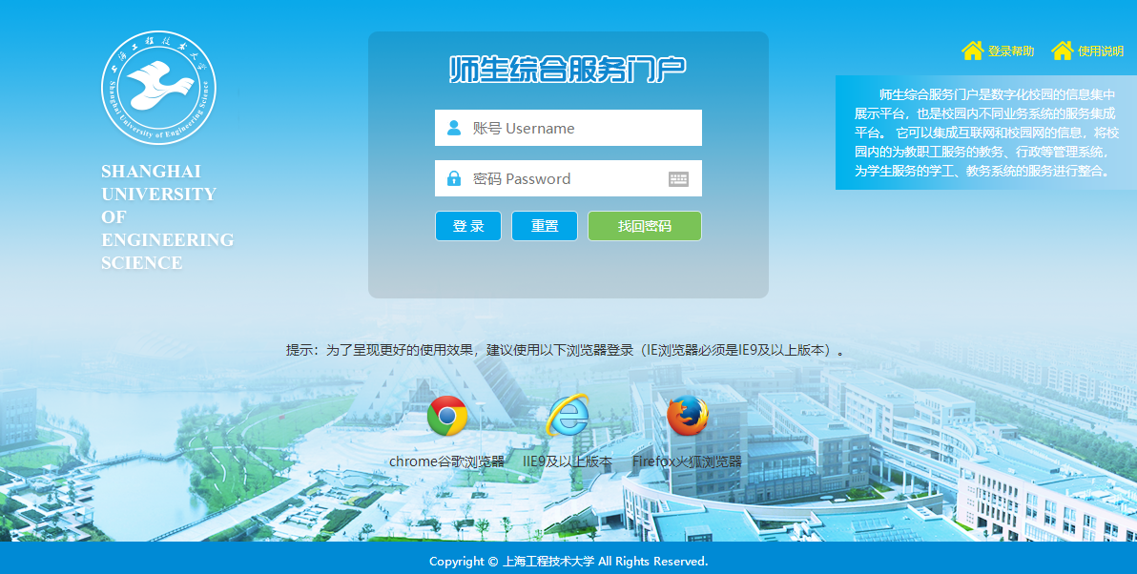
2、如果忘记个人门户的登录密码，可以点击下方的“找回密码”按钮进行密码找回。

二、进行创新实验项目申请
1、进入创新模块：学生登录成功后，进入综合服务门户首页，点击导航栏上方的“综合服务”菜单，可在搜索栏中输入“创新实验”文字，查询到“创新实验”申请流程服务。学生点击进入，可以查看项目发布信息，进行实验项目申请。
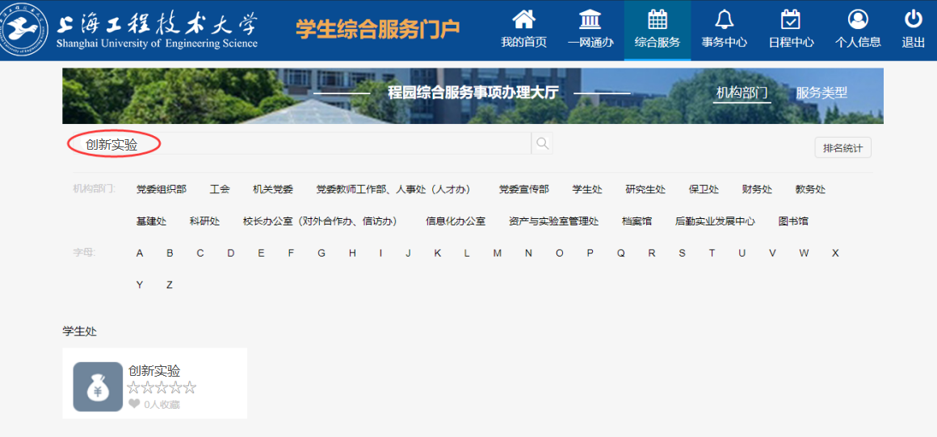
2、公告栏：在“公告栏”页面，学生可以查看已发布的公告。
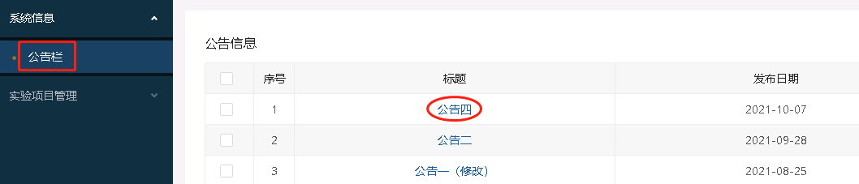
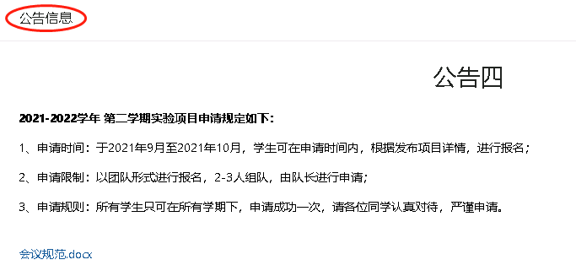
3、项目发布信息：在“项目发布信息”页面，学生可以根据学期查看所有学期下的项目发布信息及其详情（默认展示当前开启学期）。 学生可以在当前开启学期下的报名时间内，自由组建团队，在线提交申请，由队长进行申请填报，等待老师进一步审核。
3-1 查看项目详情：点击项目信息后“查看详情”按钮，学生可以查看所有学期下的项目详情。
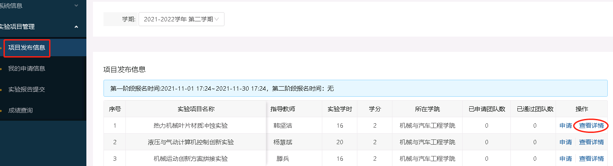
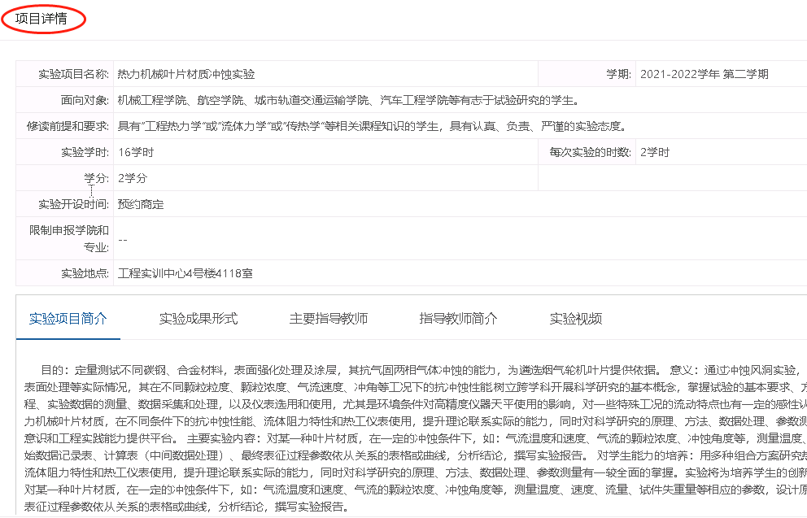
3-2 申请目标项目：在当前开启学期的报名时间段内，学生可对目标项目进行申请，以团队形式进行报名，提交报名者为队长，队长可以添加1到2名队员，填报申请信息，提交老师审核。
注意：①若当前学期状态为“关闭”，学生只可查看项目详情，报名按钮灰，无法申请。
②若当前时间不在允许报名的时间段内，报名按钮灰，学生无法申请。
◆ ③若某项目已通过的团队数已有2个，该项目报名按钮灰，学生无法申请。
④若当前学生在该学期内已经报名了1个项目，且未被拒绝（“待审核”和“已通过”状态的申请都算），所有项目报名按钮灰，学生不可再申请（所有学期下只可申请通过一次）。
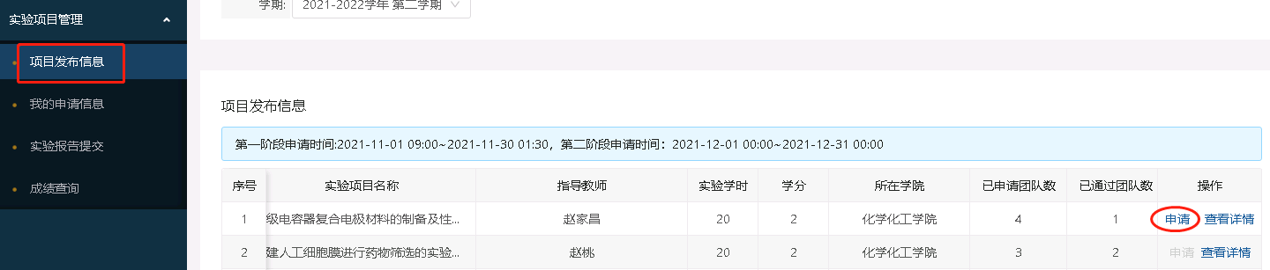
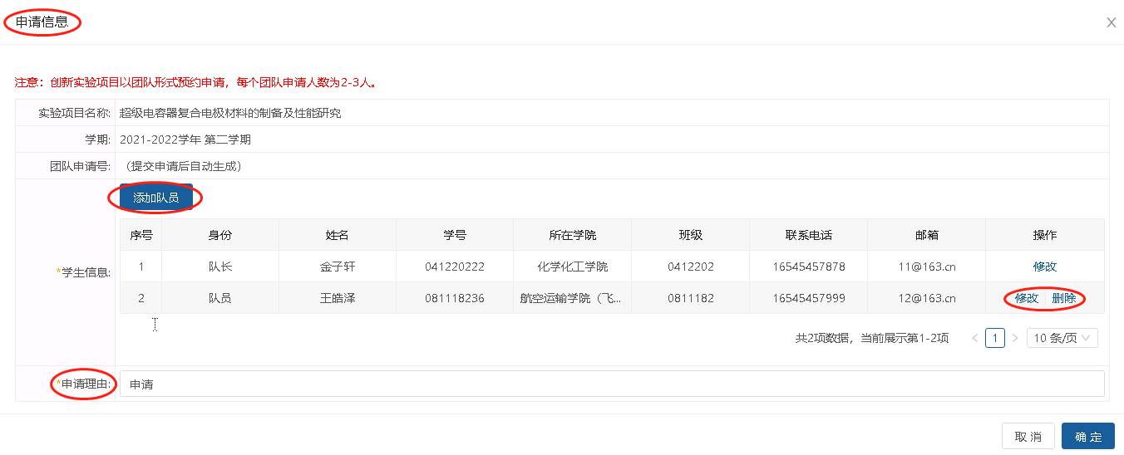
4、我的申请信息：在“我的申请信息”页面，学生可以查看各个学期自己的项目申请信息，并点击“查看详情”，查看项目申请详情。
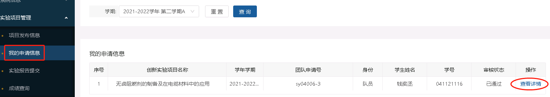
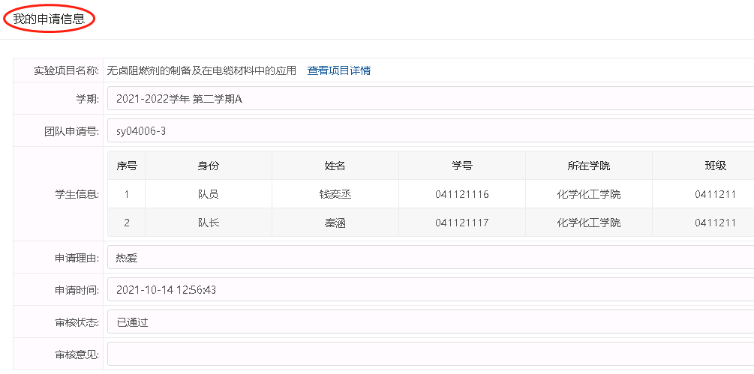
5、实验报告提交：在“实验报告提交”页面，申请通过的团队学生可以在对应项目下，提交实验报告。点击“点击上传”，由队长提交报告，其余队员只可查看报告。
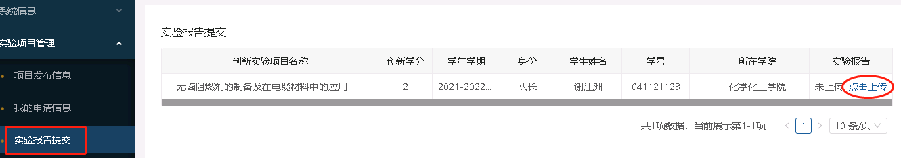
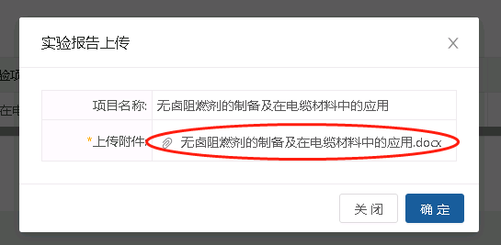
6、成绩查询：学生可以查看自己申请参与项目的成绩（成绩分为两种状态：通过、未通过）。
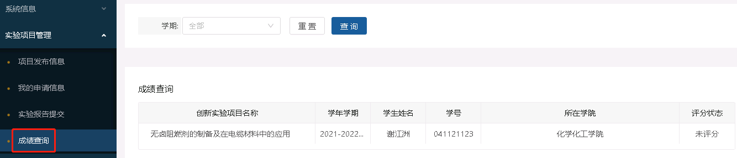

——文档结束

